Tisková zpráva

9. ZÁŘÍ 2020

9. ZÁŘÍ 2020
Třicet let úspěchu nejprodávanějšího francouzského automobilu v celé automobilové historii, modelu Renault CLIO

S více než 15 miliony vozy vyrobenými od svého uvedení na trh v roce 1990 je Renault CLIO modelem ověnčeným mnoha superlativy, neprodávanějším francouzským vozem všech dob, prvním evropským vozem dvakrát oceněným cenou Evropské auto roku, nejlépe prodávaným vozem ve Francii od svého uvedení na trh a lídrem segmentu B v Evropě. Od počátku je Clio vnímáno jako malé auto s „provedením velkých vozů“. Smyslem modelu Clio bylo vždy vytvářet všem dostupné inovace a zákazníkům poskytovat úroveň vybavení a vylepšení spojované spíše s vozy ve vyšším segmentu a zároveň nabízet kompletní řadu modelů včetně sportovních a exkluzivních variant.

Clio bylo nejčastěji vyhlášeno nejoblíbenějším vozem. V letech 2012 až 2018 se tak každým rokem prodalo víc vozů než předchozího roku, což je výjimečný obchodní výkon!

- S více než 15 miliony vozy vyrobenými v průběhu 5 generací je Renault Clio nejlépe prodávaným francouzským vozem v historii.
- První kandidát oceněný prestižním vyznamenáním Evropské auto roku nezávisle na sobě dvakrát – v roce 1991 a 2006
- Druhé nejprodávanější auto v Evropě v kombinaci všech kategorií.

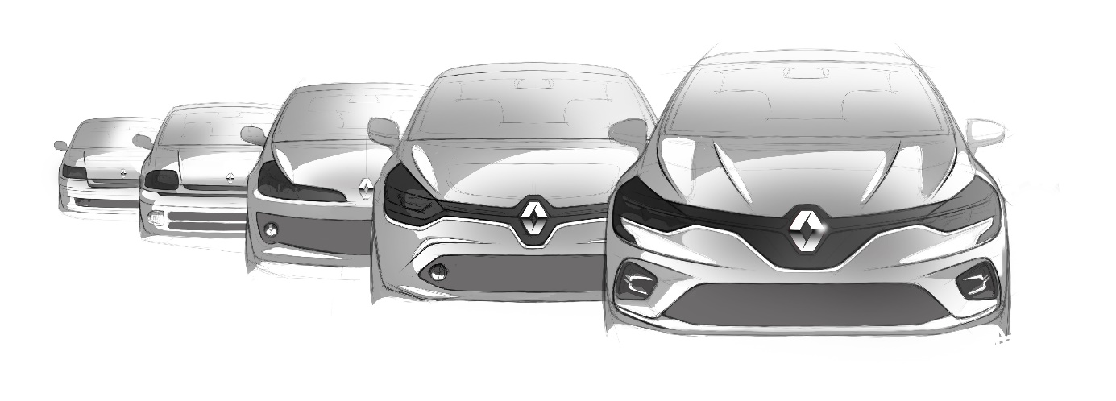

JAK TO CELÉ VZNIKLO…
Při svém uvedení na trh se Clio oficiálně prezentovalo jako „univerzální malé auto navržené a vyrobené podle stejně přísných pravidel jako velká auta“.
Když se v roce 1990 Clio objevilo jako náhrada za Renault 5, jednalo se o první revoluci: propříště se modely Renault nepojmenovávaly pomocí číslovek, ale používala se podstatná jména, aby byly názvy lépe zapamatovatelné a dostaly teplejší a lidštější stránku.
Clio je v řecké mytologii múza, a význam slova – Kleió – je „ten, kdo je slavný“: Pro Clio, které se stalo slavné a úspěšné již od první generace vozu, to byl prorocký název.
A ten se ukázal úspěšný; Clio se ve Francii umístilo na vrcholku prodejních žebříčků a získalo ocenění Evropské auto roku. Slovy poroty „má nové kompaktní auto úžasný design, vysokou úroveň kvality, velkorysý vnitřní prostor a výbavu nevídanou u modelů této velikosti“.
RENAULT CLIO 1: OKAMŽITÝ ÚSPĚCH
Uvedení na trh v roce 1990, Auto roku 1991
Clio převzalo nelehkou úlohu nástupce Renaultu 5, jednoho z nejúspěšnějších automobilů té doby. Jeho cílem však nebylo stát se přímou součástí rodové linie Renault 5. Z tohoto důvodu bylo Clio oficiálně představeno jako „malý všestranný automobil, který byl navržen a vyroben podle stejně přísných kritérií jako automobily velké“. Znamenalo to přesun do vyššího segmentu, kde Clio oslovilo zákazníky vyhledávající parametry a výbavu typické pro vozy vyšších tříd a zároveň si zachovalo kompaktní rozměry (Clio 1 měřilo na délku pouhých 3,71 m).
První generace Clio byla dostupná s ABS, klimatizací, elektronickou automatickou převodovkou, auto alarmem, posilovačem řízení a elektrickým odmrazováním zrcátek. S touto úrovní výbavy Clio přepsalo pravidla pro segment evropských aut do města.
Aby uspokojil touhy nejnáročnějších zákazníků, v roce 1991 Renault uvedl na trh luxusní verzi Clio Baccara, která se honosila šedým koženým čalouněním, hlavicí řadicí páky s prvky z žilkovaného ořechového dřeva, výplněmi dveří potaženými kůží a chromovanými ovladači. V roce 1998 verzi Baccara nahradilo Clio Initiale, které generaci za generací tvoří vrchol nabídky modelu Clio.
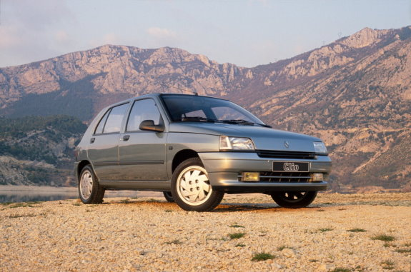

Již při svém uvedení na trh bylo Clio zvoleno „Evropským autem roku 1991“. „Nový malý automobil má znamenitý styl, výbornou úroveň kvality, velkorysý prostor a bohatou výbavu, která nemá u modelu této velikosti obdoby,“ stálo ve výroku poroty.

Výbava dosahující úrovně vyšších segmentů
První generace nabízela například systém ABS, klimatizaci, elektronicky řízenou automatickou převodovku, alarm proti vloupání, posilovač řízení anebo elektricky ovládaná zpětná zrcátka s odmrazováním. S touto úrovní výbavy Clio otřáslo segmentem městských vozů v Evropě a představovalo všestranný automobil schopný konkurovat těm nejlepším vozům ve své kategorii.

RENAULT CLIO 2: PROSTOR PRO VŠECHNY
Druhá generace Clio byla uvedena na trh v roce 1998 – nabídla vylepšený vnitřní prostor a větší komfort.
Druhá generace se zaměřila na ještě lepší využití prostoru. Byla o 7 cm delší a představila se s 16ventilovými pohonnými jednotkami. Díky vybavení všech verzí systémem ABS a čelními a bočními airbagy se bezpečnost stala hlavní devizou vozu. Navíc nabídla mnohem vyspělejší chování na silnici a větší porci komfortu.
Clio bylo také poprvé dostupné v R.S. verzi a s šestiválcovým motorem vzadu.
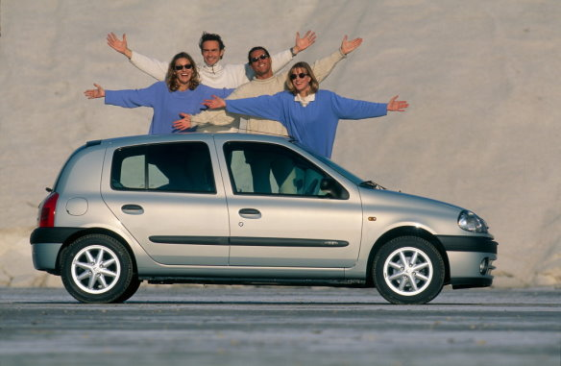

RENAULT CLIO 3: NAPROSTÉ BEZPEČÍ
Třetí generace modleu Clio byla uvedena na trh v roce 2005. U této řady byla posílena úroveň kvality a elegance.
Myslelo se i na pohodlí cestujících, protože Clio nabídlo automatickou klimatizaci nebo navigační systém TomTom.
Třetí generace se, stejně jako první generace, stala Evropským autem roku.
Delší (3,99 m) a prostornější vůz se posunul výše co do kvality a konečné úpravy a dostal výbavu odpovídající vyššímu segmentu, včetně hands-free startovací karty, systému GPS a tempomatu / funkce omezovače rychlosti. Získal nejvyšší známky za aktivní i pasivní bezpečnost, a je k dostání s až osmi airbagy. Byl prvním vozem své kategorie, který získal pět hvězdiček v nárazových zkouškách EuroNCAP. Byl to také první model Clio dostupný ve verzi kombi, tzv. Grandtour.
Všechny tyto vlastnosti byly znovu oceněny v roce 2006 cenou Evropské auto roku. Bylo to vůbec poprvé, kdy nějaké auto získalo prestižní vyznamenání dvakrát (r. 1991, r. 2006).

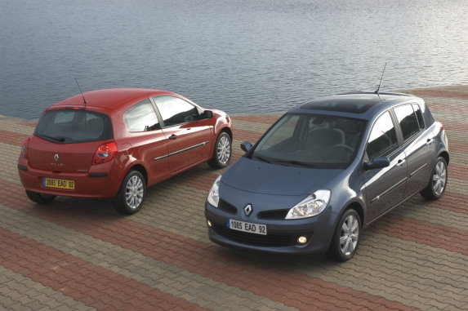

Za 43 let trvání historie této ceny to bylo poprvé, co nějaký model získal ocenění více než jednou. Jeden z porotců tehdy poznamenal: „Skvělé malé auto, kterým by se měly inspirovat větší vozy“.

RENAULT CLIO 4: VÁŠEŇ PRO DESIGN
Úspěšný příběh Clio nekončí.
Naopak, stále trvá a sílí s příchodem čtvrté generace v roce 2012.
V roce 2012 se představilo čtvrté vydání modelu Clio. Tato generace znamenala naprostou revoluci v pojetí vnějšího designu. Směr, který vytyčil šéfdesignér Laurens van den Acker, přinesl smyslné linky, vkusné detaily a také ikonický lak červená Flamme.
V průběhu kariéry Clio 4 dostalo novou luxusní výbavu, včetně hands-free parkovacího systému Easy Park Assist. Clio se výborně prodávalo a prodeje se každoročně zvyšovaly. Dostalo se mu široké výbavy, zejména R-LINK, zabudovaný multimediální tablet s připojením, a jako první na světě mělo zvukový systém „bass reflex“. Nabízelo také úplnou úpravu podle potřeb zákazníka prostřednictvím široké možnosti výběru dekorativních částí interiéru i exteriéru a čtyři různé designy.
Přímo inspirováno koncepcí aut DeZir, bylo Clio 4 prvním modelem s novou vizuální identitou řady Renault. S designem inspirovaným vášní nabízel nový model vlastnosti jako smyslnost, přitažlivost a zvláštní duši.

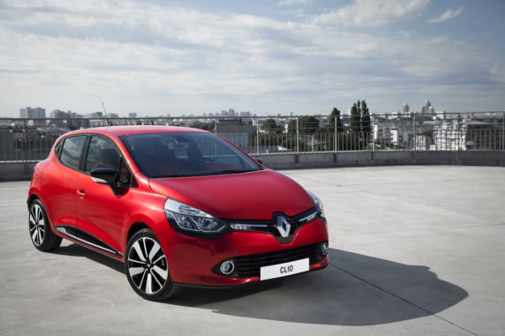

… a sportovní ikona.
Renault u nových generací Clia pravidelně zvyšoval počet koní na litr zdvihového objemu a vždy nabízel sportovní verzi s označením Renault Sport; příkladem je Clio 3 R.S. z roku 2006 poháněné motorem o výkonu 197 k, dále Clio 4 R.S. poháněné 200 k v roce 2013 a konečně Clio R.S. Trophy z roku 2015 s 220 k.
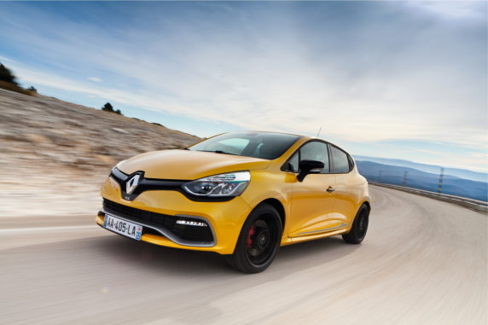

RENAULT CLIO 5: NEJLEPŠÍ CLIO VŠECH DOB
Nejnovější vydání modelu Clio je sice zvenku pokračovatelem odkazu předchozí generace, ale pod povrchem nezůstal kámen na kameni. Mimořádně hodnotný interiér, moderní asistenční systémy včetně poloautonomního řízení 2.stupně a dokonce i hybridní pohon E-TECH s výkonem 140 koní.
Zkrátka nejlepší Clio všech dob, které hrdě nese odkaz předchozích generací.
Pátá generace Clio představená na začátku roku 2019 nese veškerou DNA, v níž se skrývá úspěch modelu, který trvá více než 30 let. Staví na silných stránkách každé z předchozích čtyř generací a zároveň otevírá novou a netrpělivě očekávanou kapitolu pozoruhodného příběhu.
- Už od modelu Clio 1 „má všechny znaky velkých vozů“. Může se chlubit technologiemi luxusnějších vozů, jako jsou např. Mégane a Espace. Je dokonce vybaveno pokročilými systémy pro podporu řízení, což jsou první krůčky směrem k autonomnímu řízení.
- Od modelu Clio 2 přejalo nebývale vysoké standardy týkající se prostoru a komfortu. Clio 5 je opravdovým bonbonkem pro cestující i zavazadla, u cestujících boduje místem navíc, pro zavazadla má největší kufr ve své kategorii s kapacitou 391 litrů!
- Stejně jako Clio 3 přináší novou éru, co se týká kvality materiálů a prezentace. Skutečná interiérová revoluce vedla k vytvoření konceptu Smart Cockpit s obrovskou 9,3 palcovou multimediální obrazovkou.
- Z modelu Clio 4 zdědilo výrazný design, který inspiroval celou řadu Renault a stal se skutečně typickou obchodní značkou. Vnější design nového modelu Clio vychází z Clio 4, ale je výraznější a má dynamické vlastnosti. Clio ještě nikdy nebylo tak moderní!

Zcela nový Renault Clio získalo očekávané 5hvězdičkové hodnocení v bezpečnostních testech Euro NCAP. Bestseller Skupiny Renault byl testován podle nových zpřísněných pravidel pro rok 2018 a získal nejvyšší skóre s výsledky na nejlepší úrovni na trhu, a to napříč segmenty.

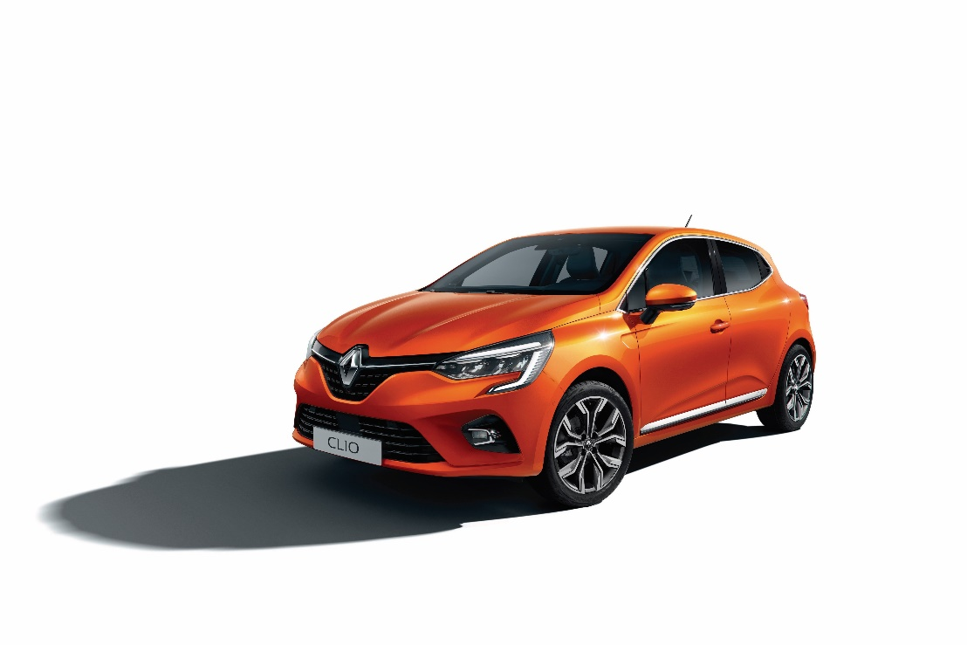

HISTORIE MODELU CLIO JE HISTORIÍ RENAULTU

V roce 1990 Clio měřilo 3,71 m. Z generace na generaci se délka postupně prodlužovala a dnes měří 4,06 m.
Příběh Renaultu do značné míry kopíruje příběh MODELU Clio. V letech 1990 až 2016 se podnik rozrostl. Renault v době zrodu Clia prodal za rok ve světě 1,8 milionů vozů. V současnosti je skupina Renault tvořena 3 značkami, v rámci Aliance je spojená s Nissanem a prodej činí 3,8 milionů vozů ke konci r.2019.

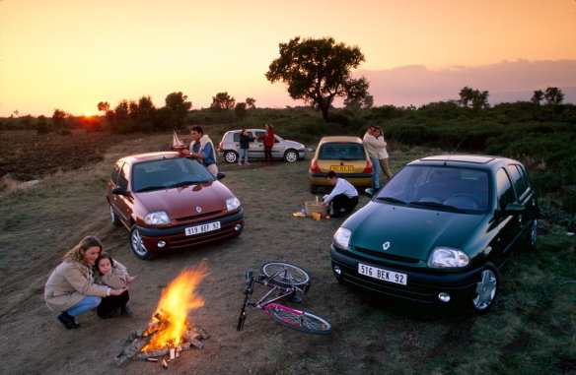

Kontakt pro média:

RENAULT
Jitka SKALIČKOVÁ
PR manager a tisková mluvčí
+420 222 3390111, +420 602275168
jitka.skalickova@renault.cz

www.media.renault.com
www.group.renault.com
Twitter : @Groupe_Renault
https://www.instagram.com/renault_cz/
https://www.facebook.com/renault.cz/
https://www.youtube.com/user/renaultCZE

